
2月21日动态
星期三 天气：雨天 出勤人数：18人
观察一：开学第一天——我们能适应幼儿园生活
今天早晨的入园情况：高梓歆、胡希瑶、户亚玥、彭鑫奕、唐可一、王梓雯、仲思齐、蔡松霖、陈煦、胡皓霆、刘芃泽、沈星延、汪子恒、王晔、王宇尧开开心心的上幼儿园，7位左右的幼儿能主动与老师打招呼，然后洗手吃点心，选择区域进行游戏。虽然我们的区域格局有了一些变化，但是小朋友们还是能很快适应新格局，根据喜好选择区域游戏。

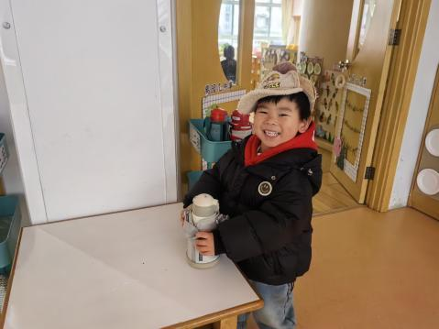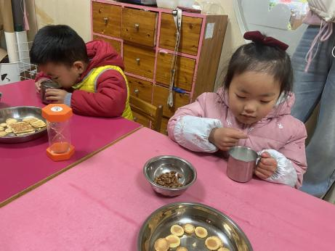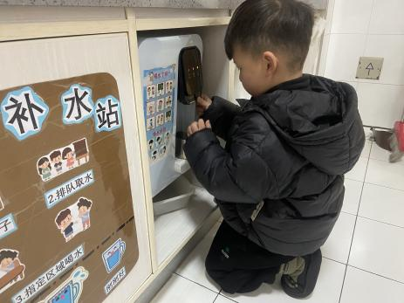

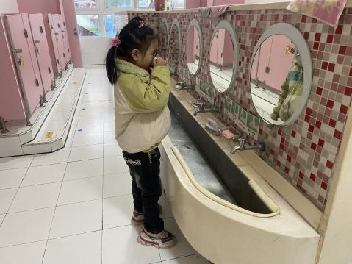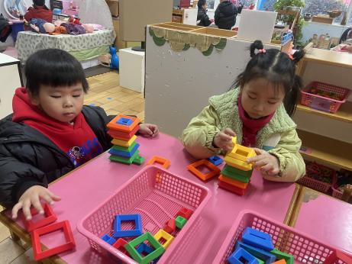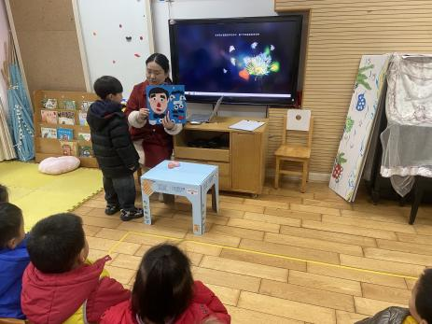

观察二：集体活动—谈话《新年最高兴的事》
这是一节偏谈话类的综合活动。“春节”是我们中国既传统又盛大的节日，值得所有人庆贺，小班的孩子第一次离开幼儿园，在家里过了一个快乐的“春节”，度过了一个快乐的新年。回到幼儿园后见到老师和同伴，幼儿肯定有很多开心或难忘的事情要相互倾诉、交流。因此，我们以“新年最高兴的事”为话题，开展本次活动，发展孩子的语言表达能力。
活动中：高梓歆、户亚玥、彭鑫奕、唐可一、王梓雯、仲思齐、陈煦、胡皓霆、汪子恒、王宇尧能通过照片记录，大胆地在集体面前说一说自己最快乐的事情，把快乐分享给自己的好朋友。

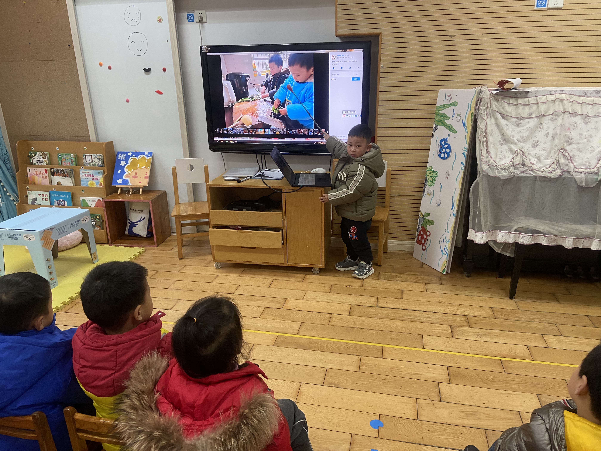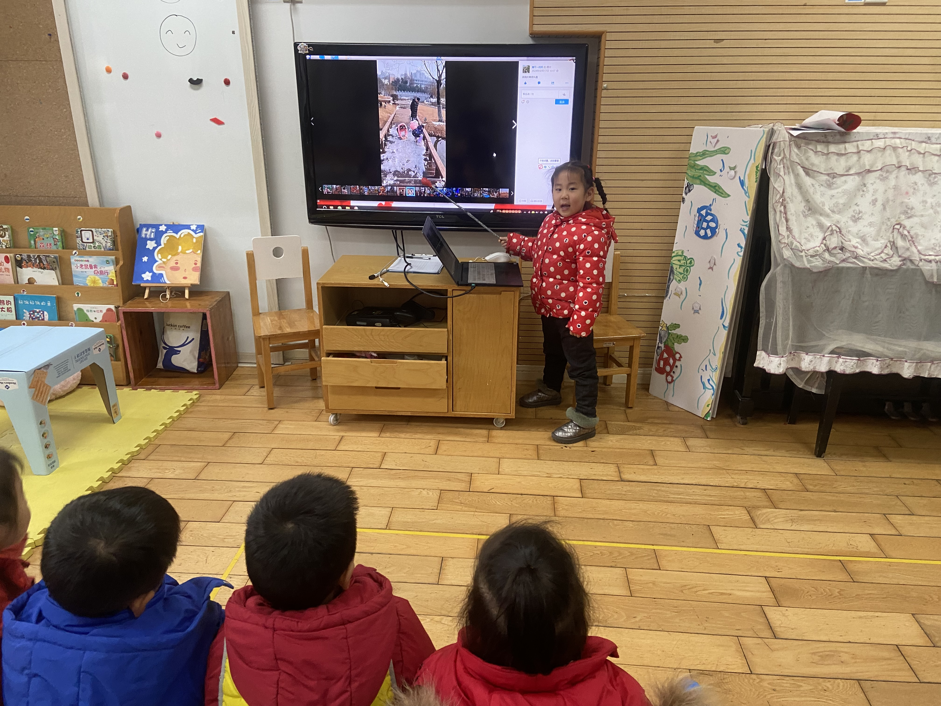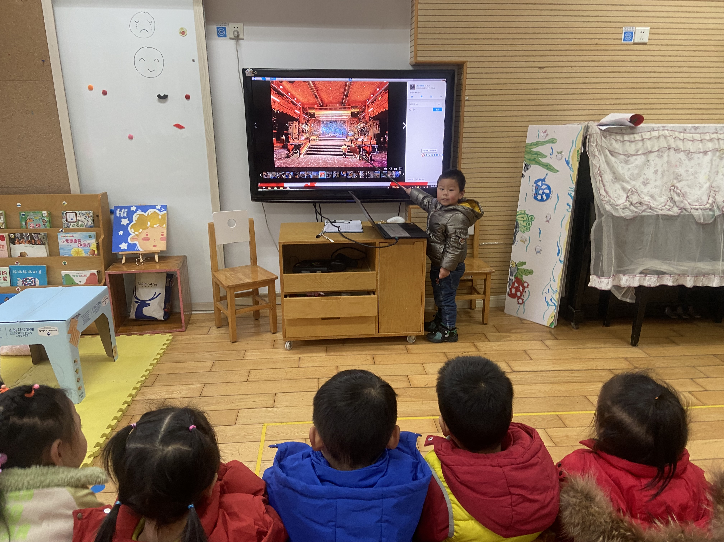

观察三：运动—新早操《爱跳舞的小怪兽》
新学期新气象，外面虽然阴雨连绵，天气寒冷，但是我们还可以在室内运动。瞧！小朋友们学习新的早操《爱跳舞的小怪兽》。在视频中，小朋友们兴趣十足，蹦蹦跳跳十分开心，身体也变得暖暖的。

